Ингульская Л.В. 10 класс. География. 15.11.2021 Урок № 6

Тема. Международные организации.
Цель урока: формирование знаний и понятий о международных организациях и их роли в современном мире.
Задание 1. Прочитайте теоретический материал.
Международные организации - это наднациональные институты, целью деятельности которых является регулирование и мониторинг важнейших процессов международной экономики (запишите определение).
Как вы считаете, для чего предназначены Международные организации? (Для регулирования важнейших процессов международной экономики).
В настоящее время насчитывается уже более ста международных организаций, различных по составу, размерам, функциям и влиянию на международную экономику.
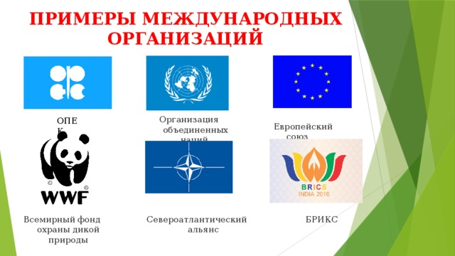
Функции, выполняемые международными организациями, многочисленны и зависят от того, какие задачи возлагают на них участвующие страны.

Составьте опорную схему «Функции международных организаций»
Основные функции международных организаций:
1) Содействие – организация международных конференций, сбор и анализ статистических и фактических материалов;
2) Наблюдение – содействие с возможностью формулирования и обнародования официальной точки зрения организации на те или иные проблемы;
3) Надзор – более жесткая форма наблюдения, связанная с обязательством стран сообщать регулярно данные о своем экономическом положении и выслушивать рекомендации;
4) Регулирование – принуждение стран к выполнению рекомендаций международного сообщества через разработку соответствующих международных норм.
Среди международных организаций, отвечающих за наблюдение и регулирование тех или иных сфер международной экономики, можно выделить следующие основные группы:
Универсальные международные организации – объединяют большинство стран мира, регулируют конкретные формы международных экономических отношений.
В их числе: Международный валютный фонд, МВФ; Всемирная торговая организация, ВТО; Организация объединенных наций, ООН; Международное агентство по атомной энергии (МАГАТЭ).
Отраслевые международные организации – регулируют определенные отрасли производства товаров или услуг и торговлю ими на международной арене.
Наиболее значимой из них является Организация стран – экспортеров нефти, ОПЕК, являющаяся форумом двенадцати нефтеэкспортирующих государств, главная задача которого состоит в том, чтобы устанавливать и следить за соблюдением квот на производство нефти, что считается механизмом поддержания мировых цен на нефть.
Региональные международные организации – объединения небольших групп стран, служащие форумом для обсуждения региональных проблем, представляющих общий интерес, согласования региональной политики в вопросах производства и внешней торговли.
Задание 2. Перед Вами изображения эмблем международных организаций. Назовите их, ответы запишите в тетрадь.
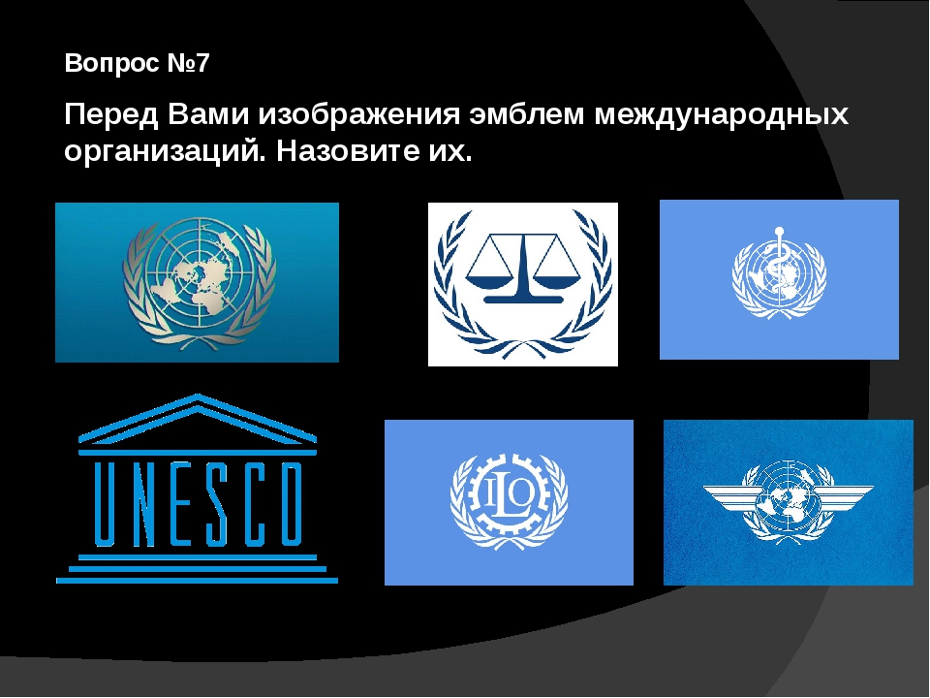
Домашнее задание. Продолжите таблицу «Международные организации».
Название организации | Год образования | Штаб-квартира | Цели организации
1) ООН - Организация  объединенных наций | 24.10.1945 | Нью-Йорк | Поддержка мира и международной безопасности. Развитие равноправных отношений между нациями
2) ЮНЕСКО – Организация Объединенных Наций по вопросам образования, науки и культуры | 16.11.1945 | Париж | Содействие укреплению мира и безопасности путём расширения сотрудничества народов в области образования, науки и культуры
3) …
4) …
5) …

Задание, выполненное в письменном виде, должно быть сфотографировано или отсканировано и отправлено в виде файла. Для обратной связи можно использовать электронную почту lingulskaya@mail.ru, социальные сети ВК, ОК, мессенджеры WhatsApp и Viber.

